Министерство образования и науки РФ
Федеральное государственное бюджетное образовательное учреждение
 | высшего профессионального образования  "Московский авиационный институт"  (национальный исследовательский университет)  факультет №8 Компьютерные науки и прикладная математика | 
Кафедра 806 «Вычислительная математика и программирование»
Специальность 01.03.02 «Прикладная математика и информатика»
Профиль «Информатика»

Лабораторная работа №4
по курсу «Операционные системы»
Вариант 16

Работу выполнил:
Студент группы М8О-203БВ-24
Мартыч Иван Владимирович
Преподаватель:
Соколов Андрей Алексеевич
Оценка: ______________
Дата: ______________
Подпись:______________

Москва, 2025
Цель работы
Целью является приобретение практических навыков в:
- Создание динамических библиотек
- Создание программ, которые используют функции динамических библиотек
Задание
Требуется создать динамические библиотеки, которые реализуют заданный вариантом функционал. Далее использовать данные библиотеки 2-мя способами:
- Во время компиляции (на этапе «линковки»/linking)
- Во время исполнения программы. Библиотеки загружаются в память с помощью интерфейса ОС для работы с динамическими библиотеками
В конечном итоге, в лабораторной работе необходимо получить следующие части:
- Динамические библиотеки, реализующие контракты, которые заданы вариантом;
- Тестовая программа (программа №1), которая используют одну из библиотек, используя информацию полученные на этапе компиляции;
- Тестовая программа (программа №2), которая загружает библиотеки, используя только их относительные пути и контракты.
Провести анализ двух типов использования библиотек.
Пользовательский ввод для обоих программ должен быть организован следующим образом:
- Если пользователь вводит команду «0», то программа переключает одну реализацию контрактов на другую (необходимо только для программы №2). Можно реализовать лабораторную работу без данной функции, но максимальная оценка в этом случае будет «хорошо»;
- «1 arg1 arg2 … argN», где после «1» идут аргументы для первой функции, предусмотренной контрактами. После ввода команды происходит вызов первой функции, и на экране появляется результат её выполнения;
- «2 arg1 arg2 … argM», где после «2» идут аргументы для второй функции, предусмотренной контрактами. После ввода команды происходит вызов второй функции, и на экране появляется результат её выполнения.
Условие задания
Контракты и реализации функций
Описание | Сигнатура | Реализация 1 | Реализация 2
Подсчёт количества простых чисел на отрезке [A, B] (A, B - натуральные) | Int PrimeCount(int A, int B) | Наивный алгоритм. Проверить делимость текущего числа на все предыдущие числа. | Решето Эратосфена
Подсчёт наибольшего общего делителя для двух натуральных чисел | Int GCF(int A, int B) | Алгоритм Евклида | Наивный алгоритм. Пытаться разделить числа на все числа, что меньше A и B.

Общие сведения о программе
Назначение: Программа реализует функциональность для двух задач лабораторной работы: подсчёт количества простых чисел на отрезке [A, B] и вычисление наибольшего общего делителя (НОД) двух натуральных чисел. Реализованы два варианта библиотек с разными алгоритмами и две программы — одна использует статическую/связанную библиотеку при компиляции, вторая — динамически переключает библиотеки во время выполнения.
Структура проекта:
  - Исходники библиотек: lib1.c (наивные реализации), lib2.c (решето + наивный НОД).
  - Интерфейс (контракты функций): contracts.h (функции PrimeCount(int A, int B) и GCF(int A, int B)).
  - Программы: main_1.c — статическая линковка (использует lib1 при сборке); main_2.c — динамическая загрузка (dlopen/dlsym) и возможность переключения между lib1 и lib2 во время выполнения.
  - Сборка: управляется CMakeLists.txt, артефакты в папке build.
Вход / выход: команды принимаются интерактивно в консоли (строка команд). Доступные команды (пример для program1/program2):
  - 1 A B — подсчёт простых на [A, B]
  - 2 A B — вычислить НОД(A,B)
  - 0 (в program2) — переключение библиотеки lib1 <-> lib2
  - help, exit — подсказка, выход
Вывод — в консоль, сообщения об ошибках при некорректных вводах.
Поведение при ошибках: обе программы содержат проверки входных данных: диапазон [A, B], значения >= 0/ >0 для НОД, проверка успешной загрузки библиотек в program2. В случае некорректных входных данных выводится сообщение и запрос новой команды; при критических ошибках — возврат ненулевого кода.
Общий метод и алгоритм решения
Лабораторная работа демонстрирует два подхода к использованию динамических библиотек в Linux-системах. В первой программе библиотека подключается через статическую линковку на этапе компиляции: линковщик связывает исполняемый файл с libmath1.so, и при запуске динамический загрузчик ОС автоматически отображает библиотеку в адресное пространство процесса. Вызовы функций PrimeCount и GCF разрешаются через таблицу процедур связывания (PLT) и глобальную таблицу смещений (GOT), что обеспечивает прозрачную работу с разделяемым кодом.
Вторая программа использует механизм динамической загрузки библиотек во время выполнения через системные функции интерфейса dlfcn.h. Основной системный вызов dlopen(path, RTLD_LAZY) загружает указанную библиотеку в память процесса и возвращает дескриптор-handle для дальнейших операций. Флаг RTLD_LAZY означает ленивое связывание — разрешение символов происходит только при первом обращении к функции. После успешной загрузки вызывается dlsym(handle, "function_name"), которая выполняет поиск символа в таблице экспортируемых функций библиотеки и возвращает его адрес. Полученный адрес приводится к типу указателя на функцию с нужной сигнатурой (typedef int (*PrimeCountFunc)(int, int)), что обеспечивает типобезопасный вызов. Функция dlerror() возвращает строку с описанием последней ошибки, возникшей при работе с динамическим загрузчиком, или NULL при успехе. Когда библиотека больше не нужна, dlclose(handle) выгружает её из памяти и освобождает связанные ресурсы.
Переключение библиотек в program2 реализовано через последовательность dlclose для текущей библиотеки, затем dlopen для альтернативной и повторное получение указателей через dlsym. Это позволяет изменять реализацию алгоритмов в реальном времени без перезапуска программы. Структура Library хранит дескриптор библиотеки, указатели на функции и имя для отображения пользователю.
Код программы
include/contracts.h
#ifndef CONTRACTS_H
#define CONTRACTS_H

// Контракт для функций библиотеки

/**
* Подсчёт количества простых чисел на отрезке [A, B]
* @param A - начало отрезка (натуральное число)
* @param B - конец отрезка (натуральное число)
* @return количество простых чисел
*/

int PrimeCount(int A, int B);

/**
* Подсчёт наибольшего общего делителя для двух натуральных чисел
* @param A - первое натуральное число
* @param B - второе натуральное число
* @return наибольший общий делитель
*/
int GCF(int A, int B);

#endif // CONTRACTS_H

lib1/lib1.c
#include "../include/contracts.h"
#include <math.h>

/**
* Реализация 1: Наивный алгоритм проверки простоты
* Проверяет делимость числа на все предыдущие числа
*/
static int is_prime_naive(int n) {
if (n <= 1) return 0;
if (n == 2) return 1;
if (n % 2 == 0) return 0;

for (int i = 3; i < n; i += 2) {
if (n % i == 0) {
return 0;
}
}
return 1;
}
/**
* Подсчёт количества простых чисел на отрезке [A, B]
* Реализация 1: Наивный алгоритм
*/
int PrimeCount(int A, int B) {
if (A < 0 || B < 0 || A > B) {
return 0;
}
int count = 0;
for (int i = A; i <= B; i++) {
if (is_prime_naive(i)) {
count++;
}
}
return count;
}

/**
* Подсчёт наибольшего общего делителя
* Реализация 1: Алгоритм Евклида
*/
int GCF(int A, int B) {
if (A <= 0 || B <= 0) {
return 0;
}

while (B != 0) {
int temp = B;
B = A % B;
A = temp;
}
return A;
}

lib2/lib2.c
#include "../include/contracts.h"
#include <stdlib.h>
#include <string.h>

/**
* Реализация 2: Решето Эратосфена
* Подсчёт количества простых чисел на отрезке [A, B]
*/
int PrimeCount(int A, int B) {
if (A < 0 || B < 0 || A > B) {
return 0;
}

if (B < 2) {
return 0;
}

// Создаем массив для решета
int *is_prime = (int *)malloc((B + 1) * sizeof(int));
if (is_prime == NULL) {
return 0;
}

// Инициализация: все числа считаем простыми
for (int i = 0; i <= B; i++) {
is_prime[i] = 1;
}
is_prime[0] = is_prime[1] = 0;

// Решето Эратосфена
for (int i = 2; i * i <= B; i++) {
if (is_prime[i]) {
for (int j = i * i; j <= B; j += i) {
is_prime[j] = 0;
}
}
}

// Подсчет простых чисел на отрезке [A, B]
int count = 0;
for (int i = A; i <= B; i++) {
if (is_prime[i]) {
count++;
}
}

free(is_prime);
return count;
}

/**
* Реализация 2: Наивный алгоритм поиска НОД
* Пытаемся разделить числа на все числа, что меньше A и B
*/
int GCF(int A, int B) {
if (A <= 0 || B <= 0) {
return 0;
}

int min = (A < B) ? A : B;

// Идем от минимального числа вниз
for (int i = min; i >= 1; i--) {
if (A % i == 0 && B % i == 0) {
return i;
}
}

return 1;
}

program1/main.c
#include <stdio.h>
#include <stdlib.h>
#include <string.h>
#include "../include/contracts.h"

/**
* Программа 1: Использование динамической библиотеки через линковку на этапе компиляции
* Библиотека подключается во время компиляции
*/

void print_help() {
printf("\n=== Программа 1: Статическая линковка ===\n");
printf("Доступные команды:\n");
printf(" 1 A B - Подсчет простых чисел на отрезке [A, B]\n");
printf(" 2 A B - Наибольший общий делитель чисел A и B\n");
printf(" help - Показать эту справку\n");
printf(" exit - Выход из программы\n\n");
}

int main() {
char input[256];
int command, A, B, result;

printf("=== Лабораторная работа №4 ===\n");
printf("Программа 1: Использование библиотеки через линковку\n");
printf("Текущая библиотека: lib1 (наивные алгоритмы)\n");
print_help();
while (1) {
printf("> ");
if (fgets(input, sizeof(input), stdin) == NULL) {
break;
}

// Убираем символ новой строки
input[strcspn(input, "\n")] = 0;

// Проверка на exit
if (strcmp(input, "exit") == 0) {
printf("Выход из программы.\n");
break;
}
// Проверка на help
if (strcmp(input, "help") == 0) {
print_help();
continue;
}

// Парсинг команды
int parsed = sscanf(input, "%d %d %d", &command, &A, &B);
if (parsed < 3) {
printf("Ошибка: Неверный формат команды. Введите 'help' для справки.\n");
continue;
}

switch (command) {
case 1:
// Подсчет простых чисел
if (A < 0 || B < 0) {
printf("Ошибка: A и B должны быть натуральными числами (>= 0).\n");
continue;
}
if (A > B) {
printf("Ошибка: A должно быть меньше или равно B.\n");
continue;
}
result = PrimeCount(A, B);
printf("Количество простых чисел на отрезке [%d, %d]: %d\n", A, B, result);
break;

case 2:
// Наибольший общий делитель
if (A <= 0 || B <= 0) {
printf("Ошибка: A и B должны быть натуральными числами (> 0).\n");
continue;
}
result = GCF(A, B);
printf("Наибольший общий делитель чисел %d и %d: %d\n", A, B, result);
break;

default:
printf("Ошибка: Неизвестная команда %d. Доступны команды 1 и 2.\n", command);
break;
}
}

return 0;
}

program2/main.c
#include <stdio.h>
#include <stdlib.h>
#include <string.h>
#include <dlfcn.h>
/**
* Программа 2: Динамическая загрузка библиотек во время выполнения
* Использует dlopen/dlsym для загрузки функций
*/

// Указатели на функции из библиотек
typedef int (*PrimeCountFunc)(int, int);
typedef int (*GCFFunc)(int, int);

typedef struct {
void *handle;
PrimeCountFunc PrimeCount;
GCFFunc GCF;
const char *name;
} Library;

Library current_lib = {NULL, NULL, NULL, NULL};

int load_library(const char *lib_path, const char *lib_name) {
// Закрываем предыдущую библиотеку, если она была загружена
if (current_lib.handle != NULL) {
dlclose(current_lib.handle);
current_lib.handle = NULL;
current_lib.PrimeCount = NULL;
current_lib.GCF = NULL;
}

// Загружаем новую библиотеку
current_lib.handle = dlopen(lib_path, RTLD_LAZY);
if (!current_lib.handle) {
fprintf(stderr, "Ошибка загрузки библиотеки %s: %s\n", lib_path, dlerror());
return 0;
}

// Очищаем предыдущие ошибки
dlerror();

// Загружаем функцию PrimeCount
current_lib.PrimeCount = (PrimeCountFunc)dlsym(current_lib.handle, "PrimeCount");
char *error = dlerror();
if (error != NULL) {
fprintf(stderr, "Ошибка загрузки функции PrimeCount: %s\n", error);
dlclose(current_lib.handle);
current_lib.handle = NULL;
return 0;
}

// Загружаем функцию GCF
current_lib.GCF = (GCFFunc)dlsym(current_lib.handle, "GCF");
error = dlerror();
if (error != NULL) {
fprintf(stderr, "Ошибка загрузки функции GCF: %s\n", error);
dlclose(current_lib.handle);

current_lib.handle = NULL;
current_lib.PrimeCount = NULL;
return 0;
}

current_lib.name = lib_name;
printf("Библиотека %s успешно загружена.\n", lib_name);
return 1;
}

void print_help() {
printf("\n=== Программа 2: Динамическая загрузка библиотек ===\n");
printf("Доступные команды:\n");
printf(" 0 - Переключить библиотеку (lib1 <-> lib2)\n");
printf(" 1 A B - Подсчет простых чисел на отрезке [A, B]\n");
printf(" 2 A B - Наибольший общий делитель чисел A и B\n");
printf(" help - Показать эту справку\n");
printf(" exit - Выход из программы\n\n");
}

int main() {
char input[256];
int command, A, B, result;
int using_lib1 = 1; // По умолчанию используем lib1

printf("=== Лабораторная работа №4 ===\n");
printf("Программа 2: Динамическая загрузка библиотек\n\n");

// Загружаем первую библиотеку
if (!load_library("./libmath1.so", "lib1 (наивные алгоритмы)")) {
fprintf(stderr, "Не удалось загрузить начальную библиотеку.\n");
return 1;
}

print_help();

while (1) {
printf("> ");
if (fgets(input, sizeof(input), stdin) == NULL) {
break;
}

// Убираем символ новой строки
input[strcspn(input, "\n")] = 0;

// Проверка на exit
if (strcmp(input, "exit") == 0) {
printf("Выход из программы.\n");
break;
}

// Проверка на help
if (strcmp(input, "help") == 0) {
print_help();
continue;
}

// Парсинг команды
if (strcmp(input, "0") == 0) {
// Переключение библиотеки
if (using_lib1) {
if (load_library("./libmath2.so", "lib2 (оптимизированные алгоритмы)")) {
using_lib1 = 0;
}
} else {
if (load_library("./libmath1.so", "lib1 (наивные алгоритмы)")) {
using_lib1 = 1;
}
}
printf("Текущая библиотека: %s\n", current_lib.name);
continue;
}

int parsed = sscanf(input, "%d %d %d", &command, &A, &B);

if (parsed < 3) {
printf("Ошибка: Неверный формат команды. Введите 'help' для справки.\n");
continue;
}

// Проверяем, что библиотека загружена
if (current_lib.handle == NULL) {
printf("Ошибка: Библиотека не загружена.\n");
continue;
}

switch (command) {
case 1:
// Подсчет простых чисел
if (A < 0 || B < 0) {
printf("Ошибка: A и B должны быть натуральными числами (>= 0).\n");
continue;
}
if (A > B) {
printf("Ошибка: A должно быть меньше или равно B.\n");
continue;
}

result = current_lib.PrimeCount(A, B);
printf("Количество простых чисел на отрезке [%d, %d]: %d\n", A, B, result);
printf("(Использована библиотека: %s)\n", current_lib.name);
break;

case 2:
// Наибольший общий делитель
if (A <= 0 || B <= 0) {
printf("Ошибка: A и B должны быть натуральными числами (> 0).\n");
continue;
}
result = current_lib.GCF(A, B);
printf("Наибольший общий делитель чисел %d и %d: %d\n", A, B, result);
printf("(Использована библиотека: %s)\n", current_lib.name);
break;

default:
printf("Ошибка: Неизвестная команда %d. Доступны команды 0, 1 и 2.\n", command);
break;
}
}

// Освобождаем библиотеку перед выходом
if (current_lib.handle != NULL) {
dlclose(current_lib.handle);
}

return 0;
}

Демонстрация работы программы
./program1.exe
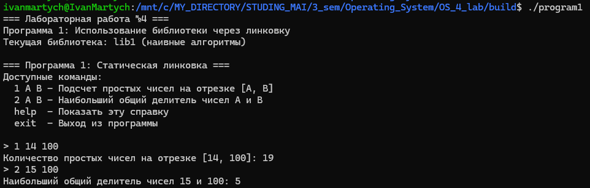
./program2.exe
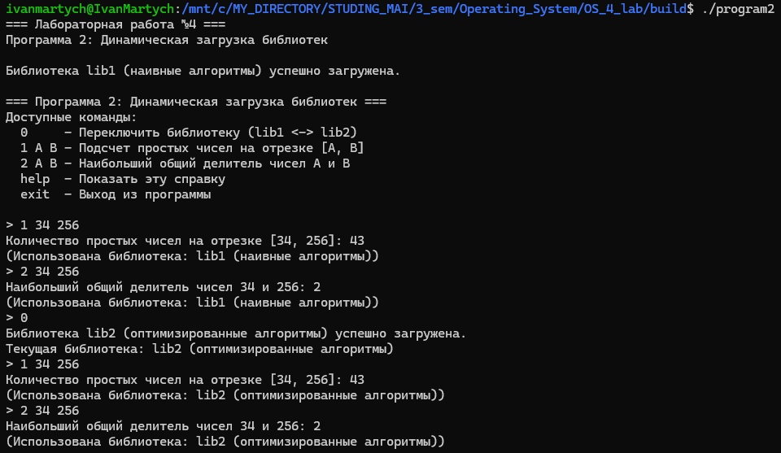

Вывод
В ходе выполнения лабораторной работы была успешно реализована программа, демонстрирующая механизмы работы с динамическими библиотеками в операционных системах семейства UNIX. Созданное решение включает две динамические библиотеки с альтернативными реализациями алгоритмов и две программы, иллюстрирующие различные подходы к их использованию. Первая программа демонстрирует традиционную статическую линковку на этапе компиляции, при которой динамический загрузчик операционной системы автоматически отображает библиотеку в адресное пространство процесса при запуске. Вторая программа реализует более гибкий механизм динамической загрузки библиотек во время выполнения с возможностью переключения между различными реализациями алгоритмов без перезапуска приложения.
Полученный результат подтверждает практическую значимость системных функций dlopen(), dlsym(), dlclose() и dlerror() для построения модульных приложений с плагинной архитектурой. Использование указателей на функции и приведение типов обеспечило типобезопасное взаимодействие с динамически загружаемыми символами, а корректная обработка ошибок загрузки библиотек подтвердила устойчивость программы в различных условиях выполнения. Реализация различных алгоритмов (наивная проверка простоты, решето Эратосфена, алгоритм Евклида) углубила понимание компромиссов между простотой кода и вычислительной эффективностью. Программа служит основой для дальнейшего изучения более сложных архитектурных паттернов, таких как системы с горячей заменой модулей, микросервисные архитектуры и динамическое управление зависимостями в runtime.

